Теореми за средните стойности(Рол, Лагранж и Коши).
Формула на Тейлор.

Дефиниция. Ще казваме, че функцията f(x) има локален максимум в някоя вътрешна точка  от своята дефиниционна област, когато съществува такава околност 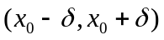 на съдържаща се в дефиниционната област на f(x), че за всяко от тази околност да имаме f(x)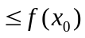.
Аналогично f(x) ще има локален минимум в точката , когато тя е вътрешна точка за дефиниционната област на функцията и когато за всяко от някоя околност на точката е изпълнено неравенството f(x)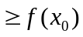.
Локалните максимуми и локалните минимуми ще наричаме с общото име локални екстремуми.
Теорема на Ферма. Ако функцията f(x) е диференцуема в една вътрешна точка от своята дефиниционна област и ако тя има локален екстремум в тази точка, то 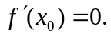
Доказателство: Нека f(x) има локален максимум в точката (случаят с локален минимум е аналогичен). Тогава ще бъде изпълнено неравенството f(x), за всяко от някоя околност на точката . Както знаем дясната и лявата производна в точката се дефинират с равенствата: 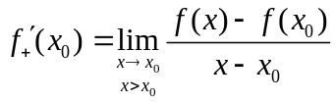 , и 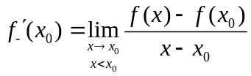 .
Да разгледаме частното 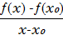
Виждаме, че за и същеременно часното 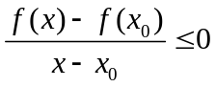, тъй като 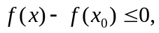 a 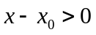, т.е. 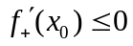.За и същеременно ,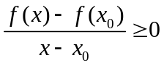, защото а 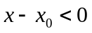 и следователно 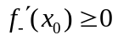.
По условие функцията е деференцуема в точка . Следователно 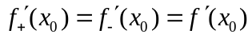. И така имаме едновременно и от където 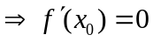.
Теорема на Вайерщрас. Ако една функция е непрекъсната в крайния и затворен интервал , то тя притежава една най-голяма и една най-малка стойност.
Теорема на Рол. Ако функцията е непрекъсната в крайния и затворен интервал и е диференцуема в отворения интервал и ако освен това 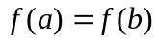, то съществува поне една точка , намираща се между а и b, за която 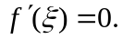
Доказателство: Тъй като е непрекъсната в един краен и затворен интервал, то тя е ограничена. Да означим съответно с L и l точната и’ горна и точната и’ долна граница в интервала , те се достигат, както знаем от теоремата на Вайерщрас.
Ако l=L то е изпълнено за 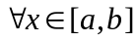, следователно , ще бъде константа в интервала и нейната производна ще бъде нула за 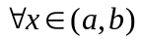 и теоремата ще бъде доказана.
Нека lL. От теоремата на Вайерщрас следва, че съществуват две точки  и  такива че 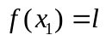 и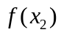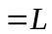, като поне една от тях принадлежи на интервала . Ако допуснем противното, т.е. ако 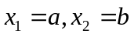 или пък
₁ , ₂ , то от условието получаваме, че l=L, случай който вече разгледахме.
Нека е вътрешна точка за интервала . Но .Следователно, функцията има локален минимум в точка , поради което съгласно теоремата на Ферма ще имаме, че 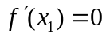 и теоремата ще бъде доказана.
Нека е крайна точка за интервала , тогава ще бъде, както вътрешна точка , така и точка на локален максимум и следователно пак от теоремата на Ферма ще имаме, че 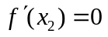.И така във всички случаи съществува точка 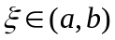, за която 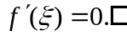
Теорема на Лаганж(за крайните нараствания). Ако функцията е непрекъсната в крайния и затворен интервал и е диференцуема в отворения интервал, то съшествува поне една точка 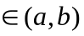, за която 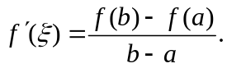
Доказателство: Да въведем помощната функция 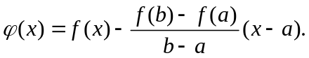Функцията 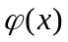 е непрекъсната в интервала и диференцуема в интервала , като при това 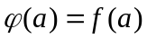и 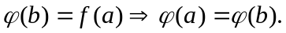Получихме, че удовлетворява всички условия на теоремата на Рол и следователно ще съществува поне една точка , за която 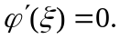 Но 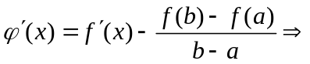
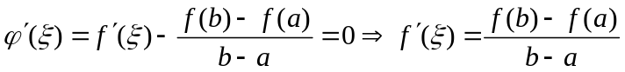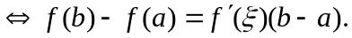
Теоремата е доказана.
Теорема на Коши(обобщена теорема за крайните нараствания). Ако функциите и са непрекъснати в крайния и затворен интервал и диференцуема в отворения интервал и ако 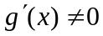 за 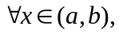 то съществува поне една точка , за която 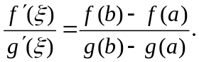
Доказателство: Да отбележим, че знаменателят 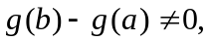 ако допуснем, че 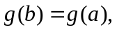 то функцията би удовлетворявала условията в теоремата на Рол и би следвало, че съществува точка 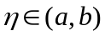, за която 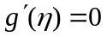, което е в противоречие с условието за 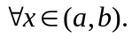 Нека си образуваме помощната функция 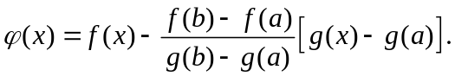 Веднага се вижда, че е непрекъсната в интервала и диференцуема в интервала , като при това и Функцията удовлетворява условията на теоремата на Рол и следователно ще съществува тогава някаква точка , за която 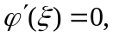 но
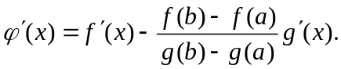
от където

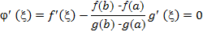

или най-сетне
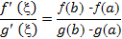
Теоремата е доказана.
Следствие(което ще използваме за формулата на Тейлор): Нека и са две функции, дефинирани и 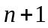 пъти диференцуеми в някоя околност D на една точка , като при това 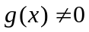,,......,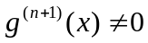 при 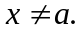 Да предположим освен това, че
,
Тогава за 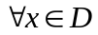,но 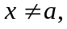 имаме 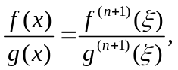 където 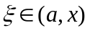.
Доказателство: Като вземем предвид, че 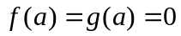 и прилагаики теоремата на Коши получаваме 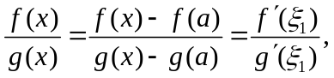 където 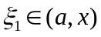.Сега от 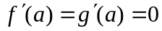 ще имаме 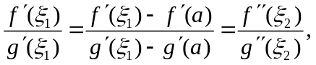където 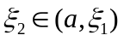 следователно и 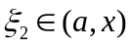.
И така, като продължим в същия дух на разсъждения, прилагайки пъти теоремата на Коши ще достигнем до равенството където .
Формула на Тейлор

Нека Вземем един полином от -та степен
(1) 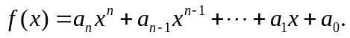
Да го диференцираме последователно пъти, получаваме
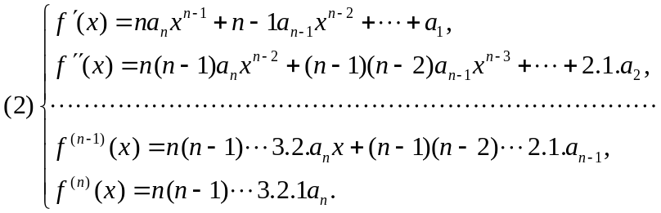
Като заместим в горните равенства с 0, ще получим
Т.е. коефициентите на полинома се изразяват чрез стойностите на и неговите производни в точката 0. Това означава, че (1) може да се запише във вида:
(3) 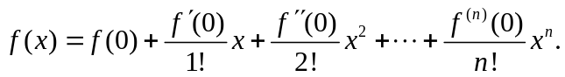
Нека сега да приемем произволна точка а да играе ролята на точката 0. За целта да положим 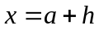 и 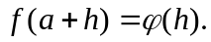 Функцията
е полином от n-та степен на променливата h и следователно от (3) ще имаме
(4) 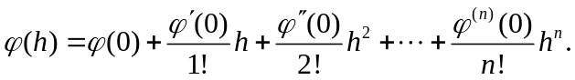
От друга страна,
и следователно
Което ни дава право да запишем равенство (4) във вида:
(5) 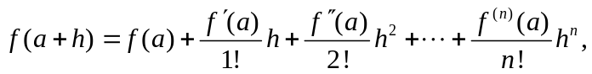
или което е все едно, така:
(6) 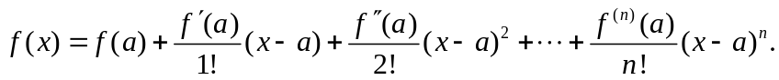
Равенство (5), както и равносилното му (6), се нарича формула на Тейлор. Защо е интересна тази формула? Интересна е защото може да бъде видоизменена по такъв начин, че да запази своята сила не само за полиноми, но и за твърде широка категория от функции.Това е така, тъй като е вярна следна теорема
Теорема на Тейлор: Нека функцията притежава първа, втора и т.н. до -ва производна в някоя околност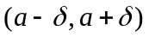на една точка a.(тази околност може в частност да съвпада с цялата реална права). Ako е една точка от тази околност, то валидно е равенството
където .
Доказателство: Образуваме си функцията
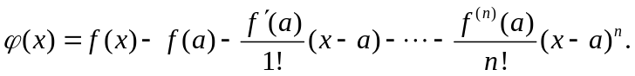 Диференцираме и получаваме
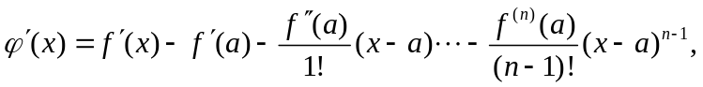
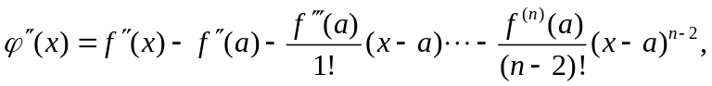
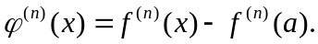
Ясно е тогава, че
Да разгледаме също и функцията 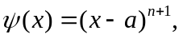 за нея имаме производните
Следователно Сега да си припомним следствието от теоремата на Коши и да го приложим за функциите и 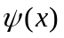, получаваме 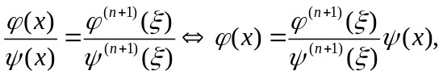 където . Като вземем предвид, че = и 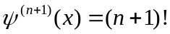 получаваме
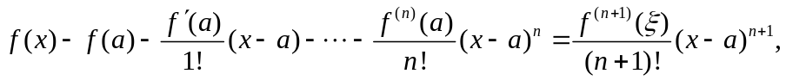
или най сетне
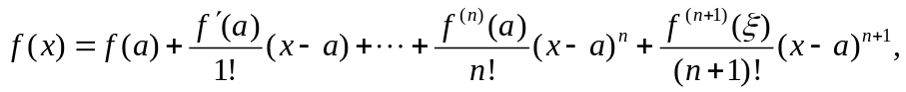 където .
Това равенство се нарича обща формула на Тейлор. Събираемото 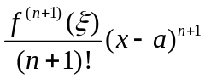
се нарича остатъчен член във формата на Лагранж и се бележи с 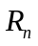. Ако е полином от n-та степен то 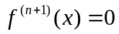 за всяко , така че остатъчният член ще изчезне.
Формулата на Тейлор има и модификация. Да положим и 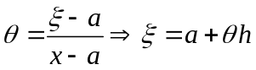 a 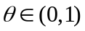. Сега получаваме
това също е формула на Тейлор.
При  формулата на Тейлор се нарича формула на Маклорен
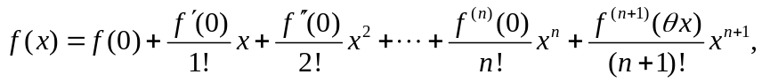 където .

